2024学年第一学期期末考试
九年级 综合测试 答题纸

注 意 事 项
1．答题前，考生务必在答题卡上使用0.5毫米黑色墨水签字笔或钢笔填写清楚自己的学校、班级、姓名、准考证号，并贴好条形码。
2．请按照题号顺序在各题目的答题区域内作答，超出答题区域书写的答案无效；在草稿纸、试题卷上答题无效。
3．将选择题方框用2B铅笔正确填涂为：▅ ；修改时用橡皮擦净后，重填选择框。
4．使用0.5毫米黑色墨水的签字笔或钢笔书写非选择题。
5．保持卡面清洁，不折叠，不破损。

5．保持卡面清洁，保持卡面清洁，不折叠，不破损。

学 校：

班 级：

姓 名：

考 号：

物理部分
一、选择题（共12分）

二、填空题（共25分）
7．__________________ __________________ __________________
8．__________________ __________________ __________________
9．__________________ __________________ __________________
10．__________________ __________________ __________________
11．__________________ __________________ __________________
12．第一空________________
第二空________________________________________________________
________________________________________________________
13．(1)第一空_________________ 第二空_________________
第三空_________________ 第四空_________________
(2)_________________

1
A
B
C
D
2
A
B
C
D
3
A
B
C
D
4
A
B
C
D
5
A
B
C
D
6
A
B
C
D

请在黑色矩形边框内答题，超出黑色矩形边框的答题一律无效

(3)第一空_________________
第二空____________________________________________
__________________________________________________
三、作图题（共4分）
14． 15．
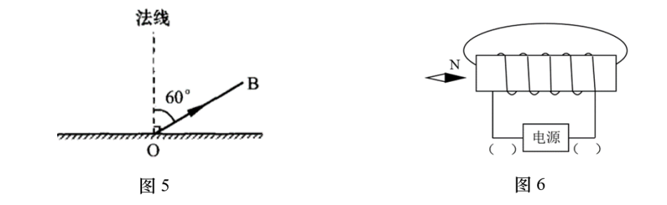
四、综合题（共29分）
16．
解：

17．
解：

18．
①
解：

②
解：

③
解：

请在黑色矩形边框内答题，超出黑色矩形边框的答题一律无效

请在黑色矩形边框内答题，超出黑色矩形边框的答题一律无效

19．
①
解：

②
解：

③
解：

20．(1)__________________
(2)

请在黑色矩形边框内答题，超出黑色矩形边框的答题一律无效

化学部分
五、选择题（共20分）

六、简答题（共30分）
38．（1）第一空 第二空
（2）第一空 第二空
（3）第一空______________________ 第二空______________________
第三空______________________
39．（1）______________________ （2）______________________
（3） _______________________________________________________
________________________________________________________
（4）①______________________ ②______________________
③______________________
④操作__________________________________________________
目的___________________________________________________
____________________________________________________

A
B
C
D
22
A
B
C
D
23
A
B
C
D
21
24
A
B
C
D
25
A
B
C
D
26
A
B
C
D
27
A
B
C
D
28
A
B
C
D
29
A
B
C
D
30
A
B
C
D
31
A
B
C
D
32
A
B
C
D
33
A
B
C
D
34
A
B
C
D
A
B
C
D
36
A
B
C
D
37
A
B
C
D
35

请在黑色矩形边框内答题，超出黑色矩形边框的答题一律无效

40．（1） ____________________________________ （2） ________________
（3） ____________________________________________________________
（4）第一空 第二空 _____________________
（5）第一空 ______________________________________________________
第二空 ______________________________________________________
第三空 ______________________________________________________
（6） ____________________________________________________________
41．（1）第一空 第二空 _____________________
（2）_____________________________________________________________
（3）_____________________________________________________________
（4）_____________________________________________________________
_____________________________________________________________

跨学科案例分析部分
七、案例分析题
42．
43．___________________出行方式
____________________省
____________________气候
44．___________________
45.
46. _______________________________________________
_______________________________________________
47. _______________________________________________
_______________________________________________
_______________________________________________
_______________________________________________
48. _______________________________________________
_______________________________________________
_______________________________________________
_______________________________________________

A
B
C
D
A
B
C
D
请在黑色矩形边框内答题，超出黑色矩形边框的答题一律无效

请在黑色矩形边框内答题，超出黑色矩形边框的答题一律无效

